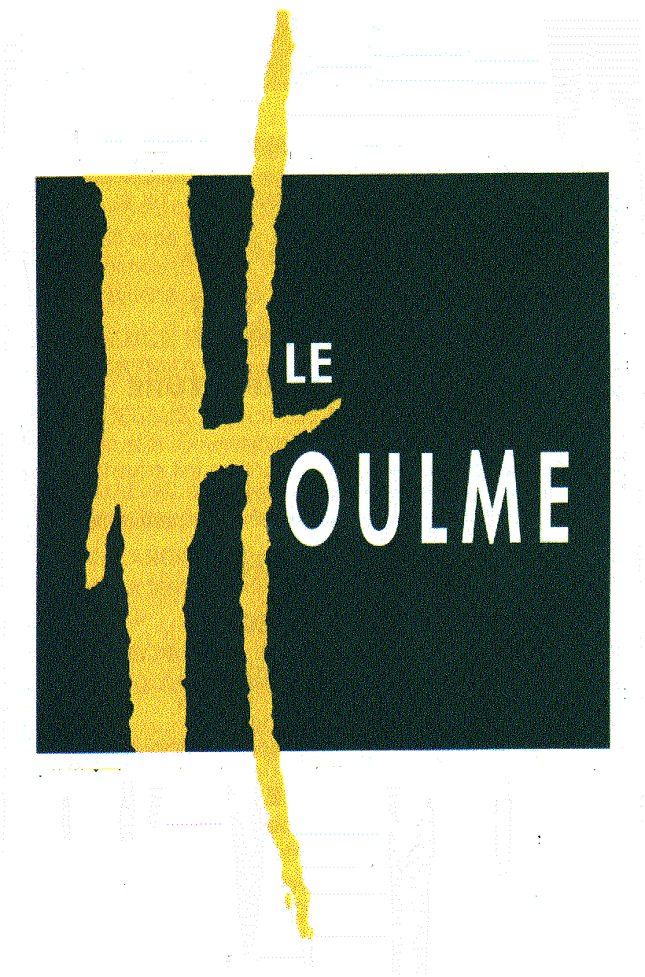

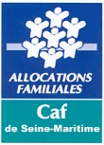

**Règlement de fonctionnement de l’accueil de loisirs de la ville du Houlme.**

**Introduction :**

Ce règlement est établi pour accueillir au mieux votre enfant, lui offrir des vacances et des loisirs de qualité avec ses camarades, ainsi que pour assurer un bon fonctionnement de la structure.

L’accueil de loisirs sans hébergement (ALSH) est un équipement déclaré à la Direction Départementale de la Cohésion Sociale soumise à une législation et règlementation spécifique à l’accueil collectif de mineurs.

Il est avant tout un lieu d’accueil, d’éveil et de socialisation pour les enfants. Il propose des activités culturelles, sportives, éducatives, artistiques et de loisirs adaptés à l’âge des enfants accueillis.

L’ALSH est mis en place par la municipalité de Le Houlme, qui est rédacteur du projet éducatif.

La directrice de l’ALSH est rédactrice du projet pédagogique en cohérence avec le projet éducatif pendant les vacances scolaires. Un projet pédagogique est rédigé par un/e directeur/trice embauché/e pour l’été sur l’équipement maternel Jean Lurçat.

Le directeur de l’ALSH des mercredis en période scolaires est également rédacteur du projet pédagogique spécifique pour ses jours d’ouverture.

Les équipes d’animations et leurs directeurs sont porteurs des projets d’activités en cohérence avec le projet pédagogique lié à la période d’ouverture.

Ces documents sont disponibles sur simple demande.

Le programme d’activités est affiché sur la porte d’entrée à titre indicatif. Seul un échantillon des activités proposées y est présenté, il peut être modifié en fonction :

* Du choix des enfants,
* Du nombre de présents,
* Des conditions climatiques,
* Des opportunités d’animations.

**Les périodes d’ouvertures :**

|  |  |  |
| --- | --- | --- |
|  | **Centre de loisirs municipal** (ALSH)  Accueil de : | **Ecole maternel Jean Lurçat**  (ALSH) Accueil de : |
| Vacances d’hiver | 24 enfants de 3 à 5 ans inclus et 48 enfants de 6 à 13 ans |  |
| Vacances de printemps | 24 enfants de 3 à 5 ans inclus et 48 enfants de 6 à 13 ans |
| Vacances d’été | 85 enfants de 6 à 13 ans inclus | 36 enfants de 3 à 5 ans inclus |
| Vacances d’automne | 24 enfants de 3 à 5 ans inclus et 48 enfants de 6 à 13 ans |  |
| Mercredis (périodes scolaires) | 24 enfants de 3 à 5 ans inclus et 48 enfants de 6 à 13 ans |

Des séjours sont également organisés par la municipalité de Le Houlme pour les enfants de plus de 6 ans. Généralement pendant la période estivale.

**L’équiped’animation et le personnel :**

Elle est constituée en fonction des normes d’encadrement de la Direction Départementale de la Cohésion Sociale (DDCS) en termes de qualification (BEATEP, BPJEPS, BAFD, BAFA, CAP Petite Enfance…) et de nombre d’encadrants.

* Le personnel de l’accueil de loisirs est composé d’une équipe de direction et d’animation. (Le personnel est qualifié pour au moins 50%, les animateurs peuvent être en cours de formation ou non diplômés, ils sont recrutés pour leurs aptitudes à encadrer des enfants)
* Le personnel d’animation est :
  + Responsable des enfants dans l’enceinte du centre et sur les différents lieux d’activités.
  + Garant de la sécurité physique et morale des enfants.

Toute violence qu’elle soit physique, psychologique ou verbale est exclue de part et d’autre.

* Une équipe de cuisiniers et d’agents d’entretien sont mis à disposition par la municipalité pour le bon fonctionnement de l’ALSH.

**L’accueil des enfants et le déroulement de la journée :**

|  |  |
| --- | --- |
| 8h00 | Ouverture de la garderie et accueil des enfants. |
| 9h00-9h30 | Accueil échelonné, coins permanents, ateliers. |
| 9h45 | Rassemblement des enfants par groupe, activités. |
| Midi | Passage WC, repas. |
| Temps calme | Par groupe / sieste… |
| Temps libre | Ateliers et coins permanents. |
| Entre 14h30 et 15h00 | Reprise des activités par groupe. |
| 16h30 | Gouter. |
| 17h00 | Départ des enfants. |
| 17h05 | Garderie jusqu’à … |
| 18h00 | Fin de la journée des enfants. |

**Les inscriptions :**

Les enfants doivent être inscrits auprès de la mairie de Le Houlme pendant les périodes d’inscription.

Les pièces à fournir pour le dossier d’inscription :

* Fiches de renseignements et de réservation complétées et signées,
* Relevé du quotient familial de la CAF ou de la MSA. (Pour le tarif.)

**Tout changement de situation ou de santé entrainant la modification d’une des fiches en cours d’année doit être signalé à la responsable du service animation.**

**La participation financière des familles :**

Voir Grille Tarifaire en Annexe.

*En complément de la participation des familles, la Caisse d’Allocations Familiales, ainsi que la commune de Le Houlme soutiennent le fonctionnement de notre accueil de loisirs.*

La facturation aux familles est faite à la fin de chaque période sur la base de journée.

Toute absence non justifiée avant 9h30, par mail ou par téléphone, sera facturée.

Il est possible de régler via le portail famille (parascol), en chèque, espèce, chèques vacances, ticket CESU, bons caf, virement bancaire.

La participation étant modulée, en fonction du quotient familiale des familles, les parents ou tuteurs allocataires de la Caisse d’Allocations Familiales autorisent le gestionnaire à consulter « mon compte partenaire » de la CAF, service mis en place par la CAF. En cas de refus, le tarif appliqué sera le tarif maximum prévu. (Tranche supérieur à 1000.)

**Le repas et les goûters :**

Le repas du midi et le goûter sont confectionnés sur place par un cuisinier de la collectivité, en cas de sortie à la journée, le pique-nique est également fourni par l’accueil de loisirs.

Un repas unique est proposé aux enfants, 1 entrés, 1 plat, 1 fromage selon le menu et 1 dessert.

Les menus sont affichés sur la porte d’entrée de la structure.

**La vie collective :**

Pour permettre à chaque enfant de vivre au mieux ses vacances, il est important que chacun ait un comportement respectueux des règles de bonne conduite :

* Respect des camarades.
* Respect du personnel.
* Respect des locaux et du matériel. En cas de détérioration, les parents supporteront les frais de remise en état.
* Respect de la nourriture.
* Les enfants ne sortent seuls de l’enceinte de la structure sous aucun prétexte.

Les enfants sont tenus de respecter les règles de fonctionnement et de vie fixée par l’équipe d’animation.

En cas de faute légère, un avertissement oral sera donné à l’enfant. Dans le cas d’une faute plus grave, les parents seront avertis et convoqués afin d’envisager les mesures à prendre pour le bien de l’enfant et le maintien de la bonne marche du service. L’exclusion temporaire, voire définitive pourra être prononcée.

**Soins :**

* Un registre infirmerie est tenu par un membre de l’équipe d’animation possédant au minimum une formation aux premiers secours. Tous les soins et maux constatés seront enregistrés sur le registre et signalés aux parents.
* L’équipe n’est en aucun cas habilitée à administrer des médicaments aux enfants sans certificat médical.

**Assurances :**

* L’assurance responsabilité civile famille est obligatoire.

**Divers :**

* Il est interdit d’apporter jouets, bijoux ou objets de valeur. En cas de perte ou de vol, l’ALSH ne peut être tenu responsable.
* Tout objet considéré comme dangereux sera immédiatement confisqué pendant la période d’ouverture de la structure.

**La responsabilité :**

* La responsabilité de l’ALSH, commence et s’arrête aux heures d’ouverture et de fermeture.
* Les enfants sont sous la responsabilité de l’équipe d’animation dès lors que leur présence est signalée à un animateur.
* **RETARDS**: Suite au vote d’une disposition du conseil municipal face aux nombreux retards intempestifs par les parents, pour le bon fonctionnement et le respect des horaires de travail des agents de la collectivité, tout retard sans motif valable sera facturé 5€ par tranche de 15 minutes par enfant.
* Les enfants, qui pour des raisons de force majeur et sans réponse téléphonique, ne seraient pas récupérés par les parents ou leur représentant légal après 18h15, seront signalés à la gendarmerie.
* L’ALSH décline toute responsabilité en cas de problème survenu en dehors des heures d’ouverture précisées ci-dessus.
* Les enfants présents à l’accueil ne peuvent repartir avant 17h00. Ils peuvent repartir avant la fin de la journée uniquement en cas de maladie, rendez-vous médicaux. La direction doit en être avertit à l’avance afin d’organiser au mieux le départ de l’enfant et ne pas perturber le déroulement de la journée.
* En cas d’accident ou de maladie grave, le personnel de l’accueil de loisirs fera appel au centre de secours le plus proche.

Règlement de fonctionnement validé par le conseil municipal du Houlme le 6 décembre 2018.

**ANNEXES**

***Grille tarifaire par jour et par enfant de l’accueil de loisirs :***

|  |  |  |  |  |
| --- | --- | --- | --- | --- |
| Tranches | QF  (Quotient Familiale) | Vacances scolaires | | Mercredi |
|  | Houlmois | Extérieur | Tous |
| - 400€ | 1 | 5.14€ | 10.20€ | 8.00€ |
| 401 à 699€ | 2 | 6.25€ | 13.50€ | 9.00€ |
| 700 à 999€ | 3 | 7.90€ | 16.75€ | 10.00€ |
| +1000€ | 4 | 10.00€ | 21.15€ | 11.00€ |

La garderie est de 1.00€ le matin et 1.00€ le soir.

*En cas de retard constaté pour les garderies du soir, une pénalité de 5€ /quart d’heure de retard sera facturé aux familles.*

***Contacts :***

Mairie de Le Houlme : 02 35 74 11 04

Accueil de loisirs municipal : 02 32 96 09 38, Impasse Jean Lurçat 76770 Le Houlme

|  |  |
| --- | --- |
| Responsable animation et directrice ALSH vacances scolaires et périscolaires :  Hélène Bertozzi Vauchel [alsh@ville-lehoulme.fr](mailto:alsh@ville-lehoulme.fr) | Responsable jeunesse et directeur ALSH mercredis et directeur séjours et MJ:  Romain Cornu [romain.cornu@ville-lehoulme.fr](mailto:romain.cornu@ville-lehoulme.fr) |